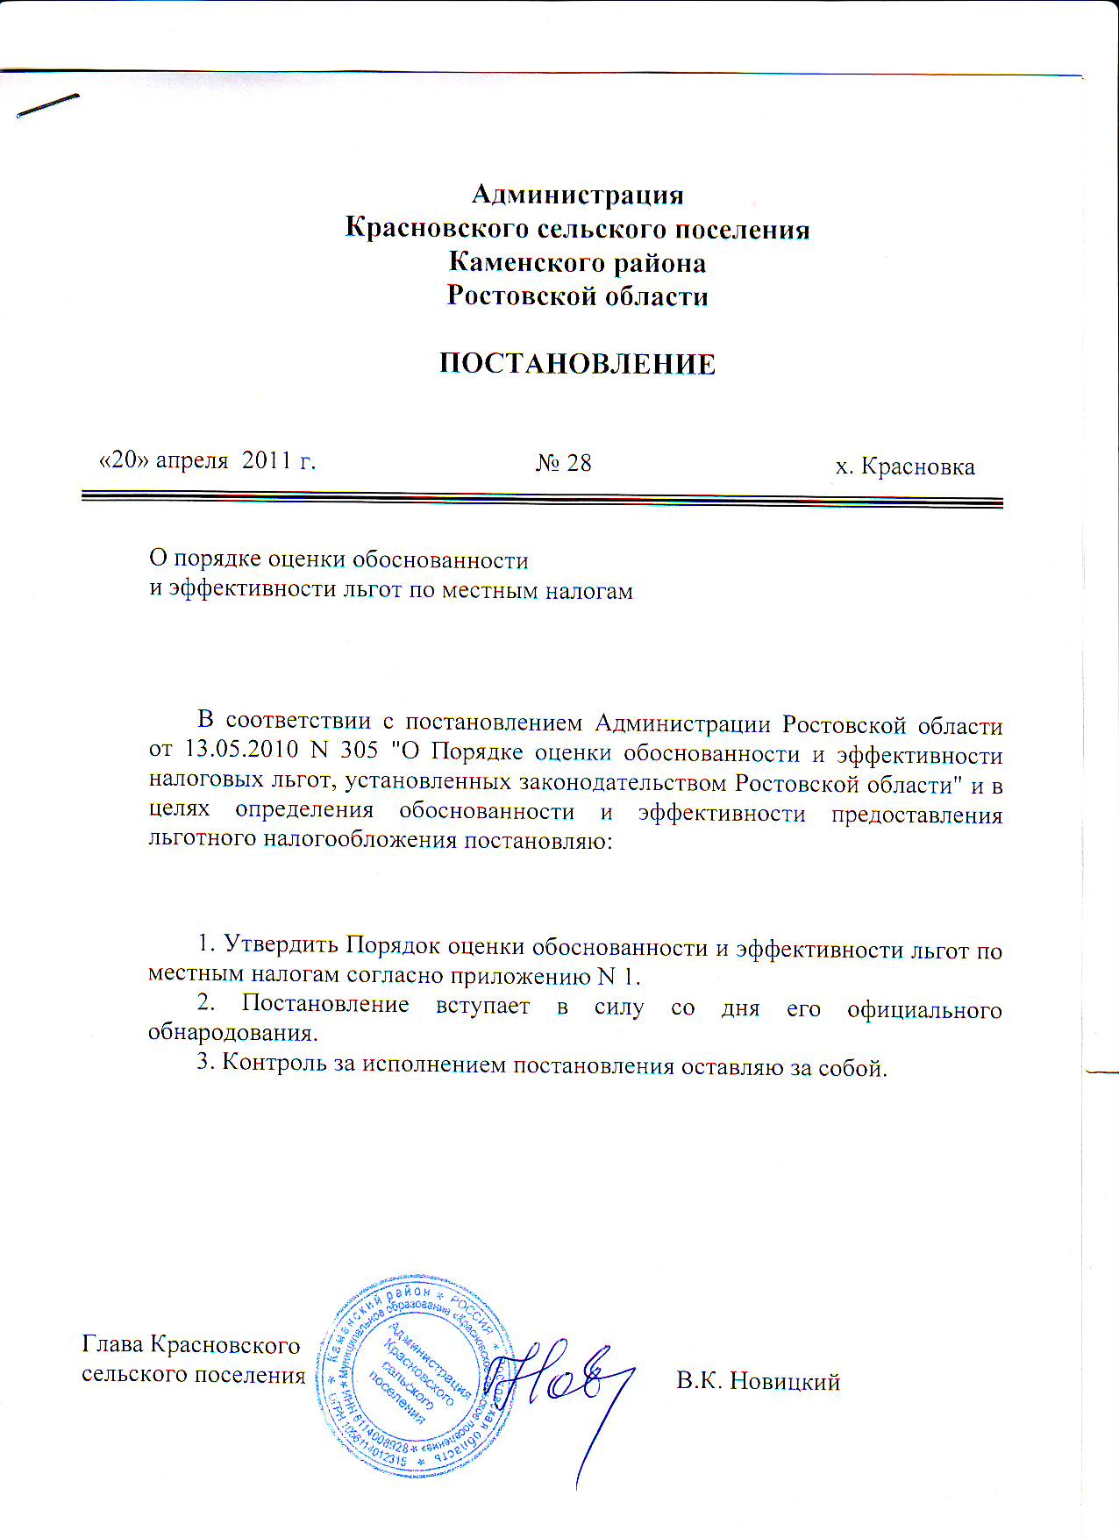

Приложение
к постановлению Администрации
Красновского сельского поселения
от «20» апреля 2011г. № 28

ПОРЯДОК ОЦЕНКИ ОБОСНОВАННОСТИ И ЭФФЕКТИВНОСТИ
ЛЬГОТ ПО МЕСТНЫМ НАЛОГАМ

1. Оценка обоснованности и эффективности налоговых льгот проводится ежегодно сектором экономики и финансов администрации Красновского сельского поселения.
2. Оценка обоснованности и эффективности налоговых льгот проводится в целях:
мониторинга результатов действия налоговых льгот;
подготовки предложений о досрочном прекращении действия налоговых льгот или их пролонгации.
Проведение оценки обоснованности и эффективности налоговых льгот должно способствовать оптимизации перечня налоговых льгот и обеспечению оптимального выбора объектов для предоставления муниципальной поддержки в виде налоговых льгот.
3. Для оценки обоснованности и эффективности налоговых льгот используются следующие критерии: бюджетная эффективность, социальная эффективность, экономическая эффективность.
3.1. Бюджетная эффективность - оценка результата хозяйственной деятельности категорий налогоплательщиков, которым предоставлены налоговые льготы, с точки зрения влияния на доходы и расходы бюджета Красновского сельского поселения Каменского района.
Бюджетная эффективность установленных налоговых льгот признается положительной, если сумма дополнительных фактических поступлений налогов и сборов в бюджет Красновского сельского поселения Каменского района от категорий налогоплательщиков, имеющих возможность использовать налоговую льготу, превышает или равна сумме установленных налоговых льгот за рассматриваемый период.
В случае, если сумма дополнительных фактических поступлений налогов и сборов в бюджет Красновского сельского поселения Каменского района от категорий налогоплательщиков, имеющих возможность использовать налоговую льготу, меньше суммы установленных налоговых льгот за рассматриваемый период, бюджетная эффективность налоговой льготы признается отрицательной.
3.2. Социальная эффективность - оценка степени достижения социально значимого эффекта, которая выражается в изменении качества и объема предоставляемых услуг в результате реализации налогоплательщиками системы мер, направленных на повышение уровня жизни населения.
Социальная эффективность установленных налоговых льгот признается положительной, если предоставление налоговых льгот обеспечило достижение одной из следующих целей:
рост заработной платы;
создание новых рабочих мест;
улучшение условий труда;
создание льготных условий для оплаты услуг незащищенным слоям населения.
Если предоставление налоговых льгот не привело к достижению ни одной из вышеперечисленных целей, социальная эффективность установленных налоговых льгот признается отрицательной.
3.3. Экономическая эффективность - оценка динамики финансово-экономических показателей хозяйственной деятельности налогоплательщиков, которым предоставлены налоговые льготы.
Экономическая эффективность установленных налоговых льгот признается положительной, если в результате предоставления налоговых льгот обеспечена положительная динамика финансово-экономических показателей деятельности налогоплательщиков (прибыльность, рентабельность, расширение ассортимента продукции, снижение себестоимости продукции и другие).
В случае, если предоставление налоговых льгот не привело к улучшению вышеназванных финансово-экономических показателей деятельности категорий налогоплательщиков, имеющих возможность использовать налоговую льготу, экономическая эффективность установленных налоговых льгот признается отрицательной.
4. Оценка эффективности налоговых льгот, предоставленных налогоплательщикам из числа социально незащищенных категорий граждан, не производится.
5. Оценка обоснованности и эффективности налоговых льгот основывается на данных статистической, налоговой, финансовой отчетности и иной информации территориального органа Федеральной службы государственной статистики Ростовской области Каменского ОГС № 5, Межрайонной ИФНС России N 21 по Ростовской области, Администрации Красновского сельского поселения, налогоплательщиков, пользующихся налоговыми льготами.
6. Сбор информации, необходимой для проведения оценки обоснованности и эффективности налоговых льгот, осуществляется в рамках заключенных соглашений о взаимодействии либо посредством направления запросов в органы, располагающие данной информацией, и налогоплательщикам.
7. Информация о результатах проведения оценки обоснованности и эффективности налоговых льгот ежегодно выносится на рассмотрение Комиссии по обеспечению устойчивого социально-экономического развития Красновского сельского поселения по согласованию с Главой Красновского сельского поселения.

